校园助手
框架用户手册

百度校园品牌部

修订历史记录
日期 | 版本 | 说明 | 作者
2103/06/20 | 1.0.0 | 初稿 | 任婷婷、郑岩

目 录
1. 简介 4
2. 阅读对象 4
3. 功能设计 4
3.1、框架设计 4
3.2、主要功能 4
4. 运行环境 5
4.1、快速环境搭建 5
4.2、运行环境说明 5
5. 工程配置 5
6. API说明 6
6.1、类 6
6.2、模块说明 6
6.2.1、百度云（PCS）模块 6
6.2.2、网络模块 10
6.2.3、数据库模块 10
6.2.4、图片模块 11
6.2.5、工具模块 11
6.2.6、协议模块 11
7. 使用方法 11
7.1、数据库模块、协议模块、网络模块的使用方法 12
7.2百度云结构化数据使用方法 15
7.3百度云文件模块使用方法 18
7.4图片下载模块的使用方法。 19
8. 常见问题解答 19

简介
校园助手是针对高校学生的学习和生活而编写的一套代码框架，包括网络模块、协议模块、数据库模块、百度云模块、图片下载模块、调试信息模块、工具模块，希望能够满足在此框架下，各高校针对自己的实际情况，而展开快速二次开发的需求。
本框架主要提供以下资料：
CampusAssistantSample： 主要存放一个Android示例工程，可以帮助用户了解如何使用该框架；
doc： 主要存放SDK的相关开放类及接口的文档信息；
libs： 主要存放依赖库；
manual：主要存放用户使用手册，包括框架用户手册和sample说明书 ；

阅读对象
本手册的阅读对象是希望使用此框架，实现校园信息移动化的高校团体或个人。

功能设计

3.1、框架设计
该框架为开发者封装了网络模块、协议模块、数据库模块、百度云模块、图片下载模块、调试信息模块、工具模块，为用户提供方便、简洁的接口，可以使用户越过复杂的操作，帮助开发者快速的开发出基于本框架的Android应用。

3.2、主要功能
本框架主要提供以下功能的接口：
- 网络操作功能；
- 数据的解析协议操作；
- 数据库的读写、查询、更新操作；
- 百度云文件及云端表的操作；
- 图片下载功能；
- 调试信息；
- 工具类；

运行环境

4.1、快速环境搭建
1、安装jdk，推荐安装jdk 1.6以上版本，本sample原生版本为jdk 1.7。
2、配置jdk的环境变量：
桌面上选择“我的电脑”(右键) --->高级 --->环境变量 --->“系统变量”--->在Path变量中添加：%JAVA_HOME%\bin;%JAVA_HOME%\jre\bin; --->确定--->重启。
3、本sample原生版eclipse为Release 3.7.0。用户可根据网上安装步骤进行eclipse环境搭建。

4.2、运行环境说明
可运行于Android2.3以上应用开发环境中。

工程配置
添加开发包到项目中：
第一步：在工程里新建libs文件夹，将开发包里的mas.jar、android-support-v4.jar拷贝到libs根目录下，（校园助手demo里已有这两个个文件，如果要集成到自己的工程里，就需要自己添加），拷贝完成后的工程目录如下图所示：

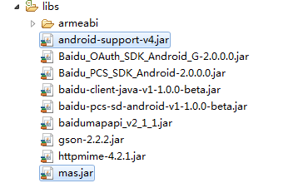
第二步：在工程属性->Java Build Path->Libraries中选择“Add External JARs”，选定mas.jar、android-support-v4.jar，确定后返回。
通过以上操作，您就可以使用本框架进行项目开发了。

API说明

6.1、类
详细说明请参考doc目录下的参考文档。

6.2、模块说明

6.2.1、百度云（PCS）模块
（1）参数申请
在使用本框架有关百度云API前，需要申请APP ID及API Key。应用ID，用于标识您的应用程序。在百度开发者中心(http:// developer .baidu.com) 申请应用，此时你会得到一个应用 ID及对应的 API Key 等信息。其中，百度云文件API用到的SDK版本为Baidu-PCS-SDK-Android-L2-2.1.0，其适用于Android 1.6及以上版本；百度云结构化数据API用到的SDK版本为Baidu-PCS-SD-SDK-Android-L2-1.0.0，其适用于适用于Android 2.3及以上版本。。
（2）权限开通
目前，百度PCS API仍需要开通权限后才可以使用，目前，PCS权限开通有手动开通和邮件开通两种方式，推荐自己手动开通。
手动开通方式：
1）. 创建应用后进入应用信息页面；
2）. 在应用信息页面左侧菜单栏中，找到“开放API > API管理 > API列表”，点击打开相应页面；
3）. 在“API服务列表”页面，点击“API服务”栏中“PCS API”项对应的“开启”键；
4）. 输入对应的文件目录设置项并点击“确认”，即可完成PCS API权限开通。
邮件开通方式：
将您申请的应用的相关信息，应用ID 、API Key 等信息发送邮件到dev_support @baidu.com，百度的工作人员会为您的应用开通 PCS 权限。
开通PCS API使用权限后，您就可以进行应用开发了。
（3）添加SDK到项目
1）、使用百度PCS云进行文件上传：
第一步：在工程里新建libs文件夹（若已有libs文件夹则不需要新建），将开发包里的Baidu_OAuth_SDK_Android_G-2.0.0.0.jar、Baidu_PCS_SDK_Android-2.0.0.0.jar、httpmime-4.2.jar拷贝到libs根目录下，（校园助手demo里已有这三个文件，如果要集成到自己的工程里，就需要自己添加），拷贝完成后的工程目录如下图所示：
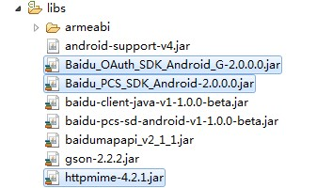
第二步：在工程属性->Java Build Path->Libraries中选择“Add External JARs”，选定Baidu_OAuth_SDK_Android_G-2.0.0.0.jar、Baidu_PCS_SDK_Android-2.0.0.0.jar、httpmime-4.2.jar，确定后返回。
第三步：配置AndroidManifest.xml ，在AndroidManifest.xml 文件中添加如下权限：
android:name="android.permission.WRITE_EXTERNAL_STORAGE"
android:name="android.permission.CHANGE_CONFIGURATION"
android:name="an droid.permission.INTERNET"
android:name="android.permission.ACCESS_NETWORK_STATE"
android:name="android.permission.ACCESS_WIFI_STATE"
通过以上操作，您就可以使用本框架的百度云文件上传部分进行项目开发了。
百度云模块文件主要API如下表：
分类 | 功能 | API函数原型
百度云文件 | 上传文件到云端。 | sendToCloud(Context context, final String accessToken,final String filePath,final String desPath)

2）、使用百度云进行云端表操作：
第一步：在工程里新建libs文件夹（若已有libs文件夹则不需要新建），将开发包里的baidu-client-java-v1-1.0.0-beta.jar、baidu-pcs-sd-android-v1-1.0.0-beta.jar、gson-2.2.2.jar、httpmime-4.2.1.jar拷贝到libs根目录下，（校园助手demo里已有这四个文件，如果要集成到自己的工程里，就需要自己添加），拷贝完成后的工程目录如下图所示：
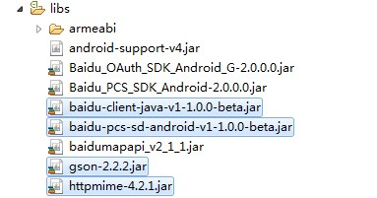
第二步：在工程属性->Java Build Path->Libraries中选择“Add External JARs”，选定baidu-client-java-v1-1.0.0-beta.jar、baidu-pcs-sd-android-v1-1.0.0-beta.jar、gson-2.2.2.jar、httpmime-4.2.1.jar，确定后返回
第三步：配置AndroidManifest.xml ，在AndroidManifest.xml文件中添加如下权限：
android:name="android.permission.INTERNET"。
通过以上操作，您就可以使用本框架的百度云端表部分进行项目开发了。
百度云模块结构化数据主要API如下表：
分类 | 功能 | API函数原型
百度云结构化数据 | 设置结构化数据表，在云端。 | setTableName(String tableName)
百度云结构化数据 | 在百度云端创建我的课表。 | creatTableOnCloud(final Context context,String accessToken,ArrayList<BDColumn> columns)
百度云结构化数据 | 向云端创建的课表中插入数据。 | insertItemOnCloud(Context context,String accessToken, ArrayList<BDValue> values)
百度云结构化数据 | 向云端表中查询。 | queryItemOnCloud(Context context,String accessToken, String[] columns, String andCondition)
百度云结构化数据 | 获得百度云结构化数据操作的实例。 | getInstance()

6.2.2、网络模块
分类 | 功能 | API函数原型
网络 | 无网情况下，设置测试JSON字符串。 | addTestResponse(final String cmd, final String response)
网络 | 无网情况下，测试用。 | sendForTest(final ProtocolBase protocol, final String cmd, final int verb)
网络 | 设置URL。 | setURL(String url)
网络 | 与服务器进行交互，开始网络操作。 | send(final ProtocolBase protocol, final int verb)

6.2.3、数据库模块
分类 | 功能 | API函数原型
数据库 | 创建或打开数据库。 | open()
数据库 | 关闭数据库。 | close()
数据库 | 将数据插入到数据库。 | insert (String table, String nullColumnHack, ContentValues values)
数据库 | 更新数据库。 | update(String table, ContentValues values, String whereClause, String[] whereArgs)
数据库 | 查询数据库。 | query (String table, String[] columns, String selection, String[] selectionArgs, String groupBy, String having, String orderBy)
数据库 | 删除数据库。 | delete(String table, String whereClause, String[] whereArgs)

6.2.4、图片模块
分类 | 功能 | API函数原型
图片 | 获取图片，先搜索本地文件目录下是否有所需图片，有就调用本地图片；无就从网络下载图片。 | getImage(Context context, String imageUrl, ImageView iv)

6.2.5、工具模块
分类 | 功能 | API函数原型
工具 | 从URL中获取文件名。 | getFileNameFromUrl(String url)

6.2.6、协议模块
分类 | 功能 | API函数原型
协议 | 解析从网络获取的JSON数据。 | parseProtocol(String strResponse)

使用方法
以上是对项目的整体介绍和分层的划分以及模块的划分，下面就以实际的例子来展现快速开发的流程。

7.1、数据库模块、协议模块、网络模块的使用方法
以校园手册为例，说明数据库模块、协议模块、网络模块的使用方法。校园手册包括两个模块，一个是校区列表，一个是建筑列表；两者之间的关系是一对多的关系，即点击校区列表中的一个item，则跳转到与这个校区对应的建筑列表。
- 数据库层(org.campusassistant.database)。数据库层所有对象都要继承DataBase类。子类继承后重写父类方法。
- 创建校区数据库层对象，命名为DBCampus，继承DataBase；
- 命名数据库表创建的相关常量，比如表名、字段名等；代码示例如下：
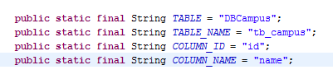
- 实现createTableCommander()和upgradeTableCommander()方法，返回该数据库表创建和更新的sql语句。代码示例如下：
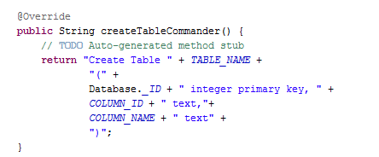
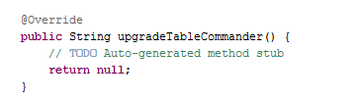
- 创建saveToDB、readFromDB、clearAll、update四个方法，操作数据库；代码示例如下：
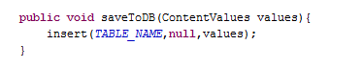
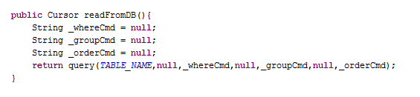
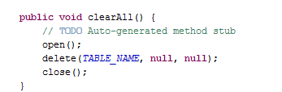
- 在org.campusassistant.model层创建校区对象，命名为MCampus。MCampus中定义了对象的属性和Context以及它们的get/set、saveToDB、readFromDB、clearAll、update方法。

- 网络协议层(org.campusassistant.protocol)。网络协议层所有对象都要继承ProtocolBase类，子类继承后重写父类的方法。该层的功能是打包协议和解析协议。
- 创建网络协议层对象，命名为ProtocolCampus，继承ProtocolBase；
- 创建接口类对象ProtocolCampusDelegate，ProtocolCampusDelegate的方法有getCampusSuccess（提示数据获取至解析成功）、getCampusFailed（提示数据获取至解析失败）；代码示例如下：
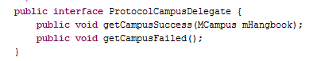
- 重写父类的方法parseProtocol解析数据，数据的格式定义等已经与server端协议好的，按照协议解析即可，将数据解析的结果封装成MCampus对象，调用saveToDB方法存入数据库；代码示例如下：
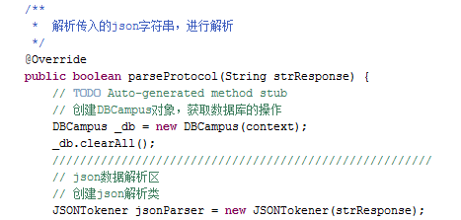
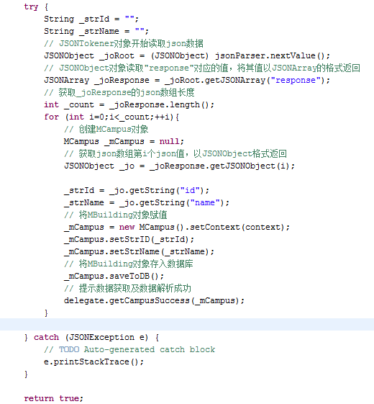
- ProtocolCampusDelegate类提示数据处理成功或失败；
- View层(org.campusassistant.view) 。
- 创建View层对象，命名为AdapterCampus，继承BaseAdapter，定义数据源，重写getCount和getView等方法。
- 相对应的，其item布局文件已经创建，命名为cell_campus.xml；
- Controller层(org.campusassistant.Controller)。
- 创建Controller层对象，命名为ActivityManual，继承Activity实现ProtocolCampusDelegate接口；
- 创建Handler接收主线程消息；
- 编写findView方法准备界面控件；
- 编写getCampusFromNetwork方法调用协议层实现网络抓取数据，成功时网络协议层发送成功信息；代码示例如下：
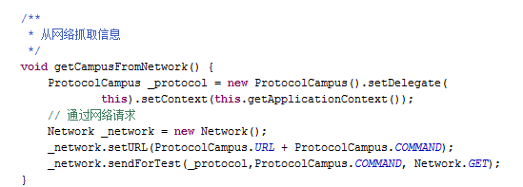
- Handler接收成功信息，实现campusDataInit方法从数据库读取数据；
- 将数据库读出的数据设置为View层的数据源。

7.2百度云结构化数据使用方法
以上传我的课表为例说明百度云结构化数据的使用方法，首先，需要得到我的课表数据，以下方法认为已经得到我的课表数据，将课表上传到百度云端。
- 在云端创建表，代码示例如下：
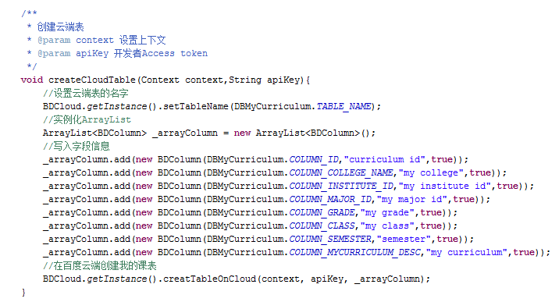
- 向云端表中插入数据，代码示例如下：
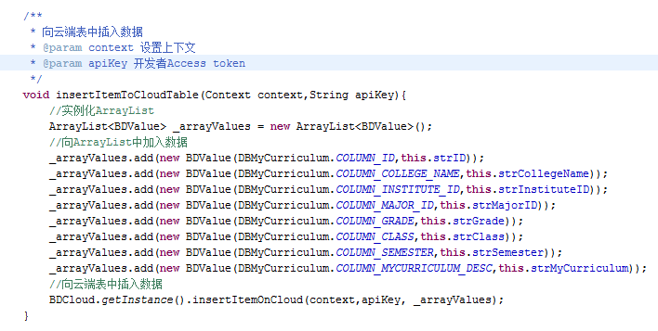
- 调用saveToCloud()实现将课程表上传到云端。代码示例如下：
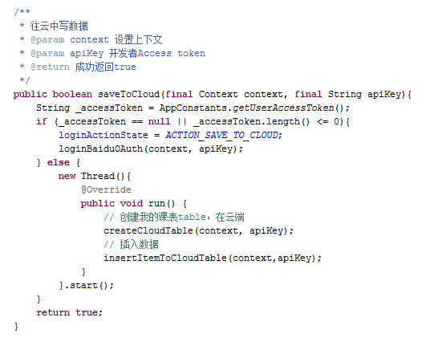
- 从云端下载数据，代码示例如下：
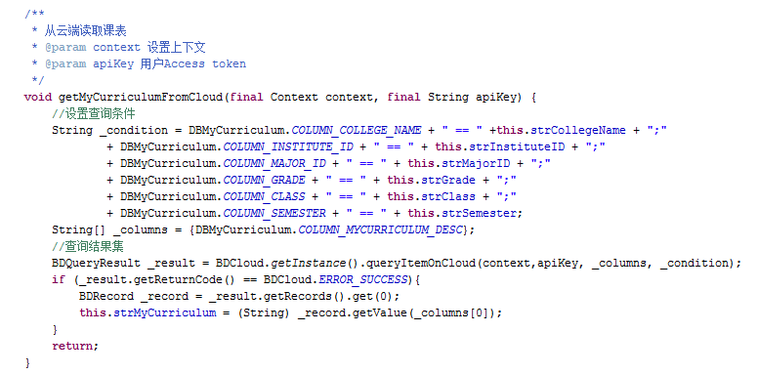
- 调用readFromCloud()实现从云端读取数据，代码示例如下：
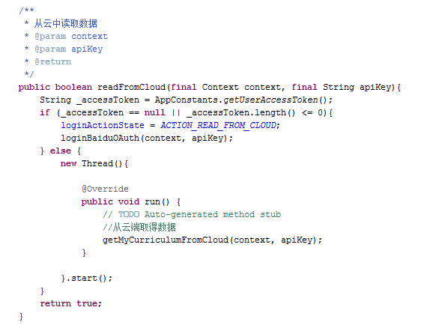

7.3百度云文件模块使用方法
以上传文件为例，说明百度云文件模块的使用方法。
- 设置API KEY和上传文件的目标目录，代码示例如下：
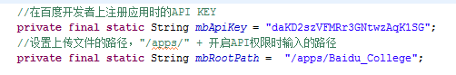
- 通过授权登录获得access Token。
- 调用BDCloudFile中的sendToCloud方法，将文件上传到用户的云端。代码示例如下：
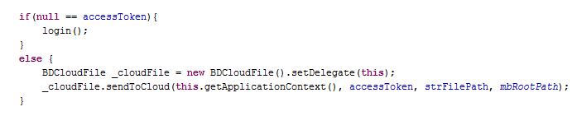

7.4图片下载模块的使用方法。
以获取图片为例说明图片下载模块的使用方法，代码示例如下：
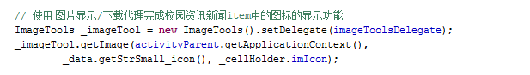

常见问题解答
如果以上信息无法帮助您解决在开发中遇到的具体问题，请通过以下方式联系我们：
邮箱: campus-course@baidu.com
我们会在第一时间回复您。

